TOLON
Laundry Solutions
In the line of orange

Industriële wasmachines
10KG 20KG 40KG 60KG 120KG
Industriële wasdrogers
20KG 40KG 60KG 110KG
HANDDOEK VOUWER
3 OF 4 VOUW
SUPPORT

Dutch Laundry Group:
info@dutchlaundrygroup.com

DUTCH LAUNDRY GROUP 2017
TOLON
Laundry Solutions
In the line of orange

De geschiedenis van TOLON,  De reis die begon in 1937 toen mijn grootvader Kamil  Tolon de eerste wasmachine vervaardigde in Turkije hij heeft 3 generaties lang met volle overtuiging en enthousiasme de wasmachines gemaakt.  We hebben deze reis voortgezet met vol automatische wasmachines, drogers, mangels en handdoeken-vouwers en laken-vouwers.  Onze apparatuur is van de hoogste kwaliteit, dit neemt bereiken wij doordat wij iedere dag bezig zijn met onderzoek en ontwikkeling van onze industriële apparatuur. Het belangrijkste aspect binnen ons bedrijf is het ontwerpen van producten die aan de eisen van onze klanten voldoen. De positieve feedback die wij hierdoor ontvangen motiveert ons in onze zoektocht om samen met u de allerbeste apparatuur te maken.  In 2015 zijn onze nieuwe generatie wasmachines en drogers gelanceerd. De machines voldoen aan de allerhoogste eisen binnen de wasserij /stomerij. Met de nieuwe lijn zullen wij ons vooral concentreren op de Europese markt. Later op de rest van de wereld. Wij hebben heel hard gewerkt om dit doel te bereiken, door discipline en opleiding, maar vooral door het vertrouwen in onze kwaliteitsproducten.  Wij zijn trots dat onze producten voldoen aan de Europese normen en dat deze met open armen worden ontvangen door onze klanten. Tolon is het merk waar u als klant lang op heeft zitten wachten  We kijken uit om nieuwe mijlpalen toe te voegen aan onze reis van primeurs en successen. | 1937  Tolon Makine  Opgericht  1950  Productie van  de eerste  wasmachine  1969  Eerste productie van  industriële wasmachines,  drogers en mangels  1986  Eerste productie van  mangels met verharde strijkrol  1993  Nieuwe productiefaciliteit  Van 10.000m2  2006  Productie van de  eerste vouwmachines  2010  Distributeur voor  Jensen in Turkije  2014  Leverancier voor Jensen  OPL-wasmachines en drogers  2015  Tolon Europa met  Een kantoor in België

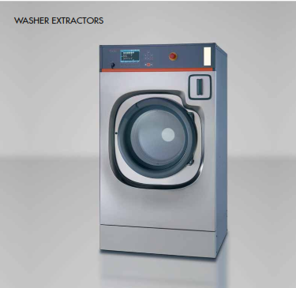

COMPACT EN EFFICIËNT!

Al meer dan 5 decennia lang werken wij aan machines voor de wasserij en stomerij branche. Tolon heeft haar focus vooral gericht op de vraag die u als industriële klant eist van onze industriële apparatuur. Met zeer ervaren engineering en R & D-teams heeft Tolon apparatuur ontwikkeld waarmee u een maximale winst kan behalen. Deze optie leveren wij standaard op al onze industriële apparatuur.

Een tekort aan tijd en een tekort aan ruimte dat zijn de meest voorkomende hedendaagse problemen bij onze klanten. Voor een industriële Wasserij wilt u natuurlijk dat de apparatuur een minimum aan ruimte inneemt en u een maximum aan efficiëntie biedt.

Tolon heeft ook hierop ingespeeld. Industriële apparatuur met zeer hoge prestaties die ook in de allerkleinste ruimtes uitmuntend presteren.

De TWE10-15-20 en TWE40 modellen zijn zo compact mogelijk gebouwd zodat aangrenzende machine netjes naast elkaar kunnen staan waardoor een beperkte ruimte nodig is voor een zo groot mogelijk wascapaciteit.

TOLON
Laundry Solutions
In the line of orange

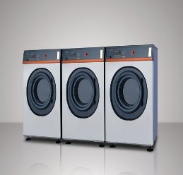 | 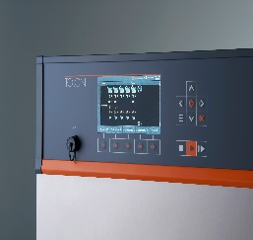 | 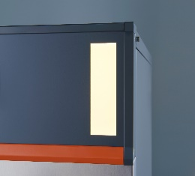 |  | 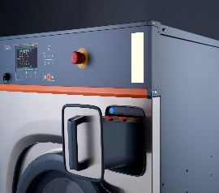 | 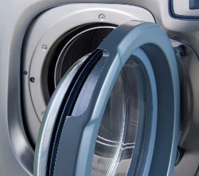
COMPACT | HIGH TECH | SLIM |  | GEBRUIKS-VRIENDELIJK | PRAKTISCH
Maximaal efficiënt doordat de machines zeer compacte afmetingen hebben. Daarnaast kunnen de machines strak tegen elkaar worden geplaatst. | Snel aan de slag door uw was-programma’s en zeepsignalen d.m.v. en usb-stick te uploaden. | Continue overzicht op de status van de machine d.m.v de Smart Indicator Light. |  | Grote zeepbak aan de voorzijde of aan de zijkant van de machine. Poeder of vloeibaar met  5 of 6 compartimenten. | Snel laden en lossen met de grote laaddeur die  volledig open kan. En de conische trommel.
SPECIFICATIES  Electrisch, stoom of alleen met warmwater  Vrijprogrammeer-bare computer  99 programma’s  40-45 min. / programma | TWE 10  10kg, belading  15 kg/uur  101 liter capaciteit  1,5 kW motor  12kW elektrische verwarming of  stoomverwarming  afmeting:BxDxH mm  882x825x1450  Gewicht: 350kg  407G | TWE 15  15kg, belading  23 kg/uur  154 liter  Capaciteit  2,2 kW motor  12kW elektrische verwarming of  stoomverwarming  afmeting:BxDxH mm  882x995x1450  Gewicht: 350kg  407G |  | TWE 20  20kg, belading  30 kg/uur  204 liter  Capaciteit  3 kW motor  18kW elektrische verwarming of  stoomverwarming  afmeting:BxDxH mm  976x1174x1465  Gewicht: 350kg  360G | TWE 40  40kg, belading  60 kg/uur  385 liter  Capaciteit  5,5 kW motor  24kW elektrische verwarming of  stoomverwarming  afmeting:BxDxH mm  1179x1427x1509  Gewicht: 900kg  366G
U zoekt compacte High Quality machines
TOLON

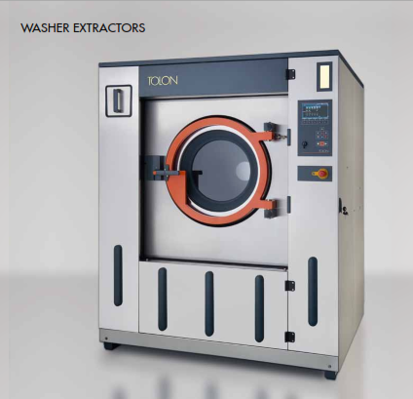
24/7 CONTINUE TE GEBRUIKEN

Om zo efficiënt mogelijk te kunnen werken willen bedrijven steeds grotere machines die zeer efficient omgaan met water en energie. De TWE60 en TWE110 zijn modellen van TOLON met een inhoud voor 60 kg en 110 kg wasgoed speciaal ontwikkeld om aan deze vraag in de markt te voldoen.

De TWE60 en TWE110 modellen werken heel de dag zonder problemen, de machines zijn speciaal vervaardigd en voldoen aan de aller strengste eisen die wasserijen vragen van hun apparatuur.
De machines zijn vervaardigd met de allernieuwste technologie, waardoor u verzekerd bent van een zeer robuuste constructie, zoals lagerhuis, trommel, trommelas en ophanging maar ook een zeer geavanceerde computer die makkelijk te bedienen is.

De machine is opgebouwd met modulaire en uitwisselbare onderdelen die zo zijn verwerkt dat er bij een probleem deze gemakkelijk kunnen worden uitgewisseld.
TOLON
Laundry Solutions
In the line of orange

BETROUWBAAR | HIGH TECH | SLIM | GEBRUIKS-VRIENDELIJK | PRAKTISCH
De trommelas is uiterst nauwkeurig gefabriceerd, dit garandeert een zeer lange levensduur. | Snel aan de slag door uw wasprogramma’s en zeepsignalen d.m.v. en usb-stick te uploaden. | Continue overzicht op de status van de machine d.m.v de Smart Indicator Light. | Grote zeepbak aan de voorzijde of aan de zijkant van de machine. Poeder of vloeibaar met  5 of 6 compartimenten. | Snel laden en lossen met de grote laaddeur die  volledig open kan. De trommel is aan de voorzijde conische. Makkelijk te beladen.
SPECIFICATIES  360G centrifuge  Vrijprogrammeer-bare computer  99 programma’s  40-45 min./ programma |  | TWE60  60kg, belading  90kg/uur  579 liter capaciteit  11kW motor  42kW elektrische verwarming of  stoomverwarming  afmeting:BxDxH mm  1636x1432x1911  Gewicht: 1850KG |  | TWE110  110kg, belading  165kg/uur  1101 liter capaciteit  22kW motor  stoomverwarming  afmeting:BxDxH mm  1990x1995x2275  Gewicht: 4170KG

U zoekt kwaliteit, wij hebben het antwoord
TOLON
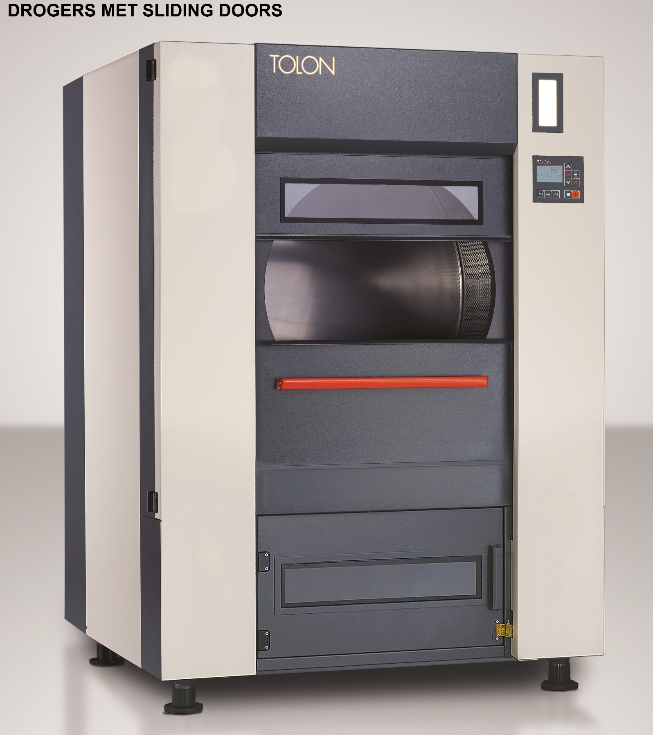

SLIMME oplossingen voor wasserijen en stomerijen

Een van de belangrijkste problemen binnen de meeste bedrijven is ruimtegebrek.
Bij TOLON hebben wij natuurlijk de oplossing voor u. Daarom zijn al onze drogers
uitgevoerd met de SLIDING DOORS waardoor de drogers eenvoudiger te bedienen
zijn en minder ruimte innemen.

Door het gebruik van SLIDING DOORS wordt er ook veel ergernis weggenomen. Openslaande deuren komen tegen was-karren. Bij drogers met openslaande deuren heeft u ook het probleem dat deze de opening van de andere droger blokkeert. Daarom staan deze meestal met een afstand van elkaar af. Dit is bij de TOLON drogers niet meer nodig.

TOLON
Laundry Solutions
In the line of orange

RUIMTEBESPAREND | ERGONOMIE | SLIM | SNEL | PRAKTISCH
Doordat de TOLON drogers geen openslaande deuren hebben maar sliding doors heeft u meer werkruimte en is laden en lossen veel praktischer. | Het stoffilter is gemakkelijk te bereiken en eenvoudig schoon te maken. De stofdeur is scharnierend en kan helemaal open | Continue overzicht op de status van de machine d.m.v de Smart Indicator Light. | Snel laden en lossen door de sliding doors en de grote vulopening | Snellere droogtijden door een efficiëntere luchtstroming en betere warmte afgifte van de verschillende warmtebronnen.
SPECIFICATIES:  Cooldown functie  Verkrijgbaar met gas, stoom of elektrische verwarming  Standaard:  Link/rechts trommel beweging  Trommel roestvrijstaal  Frequentie motor  Vele extra’s o.a.  Smart restvocht  Recirculatie  Fast cooldownklep | TD20  20 kg, belading  35 kg/uur  433 ltr capaciteit  0,75 kW motor  1,1 Kw ventilator  Verwarming:  20 kW elektrisch.  40 kW gas  6 bar stoom  20kg/cyclus  afmeting:BxDxH mm  1166x1184x1906  Gewicht: 420KG | TD40  40 kg, belading  67 kg/uur  846 ltr. capaciteit  1,5 kW motor  3,0 Kw ventilator  Verwarming:  36 kW elektrisch  80kW gas  6 bar stoom  40kg cyclus  afmeting:BxDxH mm  1416x1325x2225  Gewicht: 585KG | TD60  60 kg, belading  100 kg/uur  1176 ltr.capaciteit  1,5 kW motor  3,0 Kw ventilator  Verwarming:  45 kW elektrisch.  120 kW gas  6 bar stoom 60kg/cyclus  afmeting:BxDxH mm  1416x1600x2225  Gewicht: 630KG | TD110  110 kg, belading  185 kg/uur  2380ltr capaciteit  7,5 kW motor  5,5 Kw ventilator  Verwarming:  Geen elektrisch  201 kW gas  6 bar stoom 90kg/cyclus  afmeting:BxDxH mm  1607x2741x2537  Gewicht: 1700KG

ZEER HOGE PRESTATIES

Een vouwmachine is bijna niet meer weg te denken binnen een wasserij.
De vouwmachine van TOLON kan eenvoudig door 1 persoon worden bediend
en geeft altijd de beste kwaliteit.

Model TTF200

Deze vouwer van TOLON heeft maar liefst een vouwcapaciteit van 900 tot 1250 handdoeken per uur.
De vouwer kan verschillende soorten en maten handdoeken vouwen door elkaar heen.
De TTF200 zorgt voor een hogere kwaliteitsklasse in minder tijd en met minder arbeid.
Met behulp van de slimme technologie die in deze TOLON TTF200 is ingebouwd zal uw inventarisatie ook vereenvoudigen. De machine telt de handdoeken voor u en zorgt voor een maximale hygiëne.

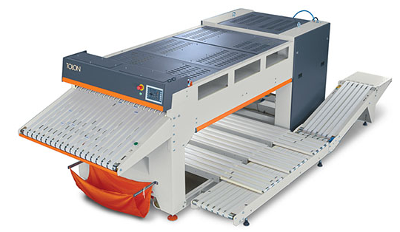

Hoge prestaties, maximale hygiëne
TOLON
TOLON
Laundry Solutions
In the line of orange

Bediening:

Een gebruiksvriendelijke en eenvoudig te bedienen met een zeer overzichtelijk kleurenscherm. Waarmee u de programma’s kan kiezen en waarop u de benodigde informatie kan vinden.

High Tech:
Snelle en eenvoudige installatie van programma’s via de USB-poorten op de
TFF200

Praktisch:
De TFF200 is uitgerust met een geavanceerd transportsysteem met stapelaar die de gevouwen handdoeken verplaatst naar uw verpakkingsstation.
SPECIFICATIES:
TTF200:
- 3 of 4 vouwlijnen
- 2-2 breedte-lengte vouwen
- Maximale afmetingen van de vouwmachine:
1200 x 2000 mm
- 1,5 kW motor
- 1500 x 3950 x 1500 mm
- 1100 kg

Productie verhogen en besparen op de kosten
TOLON

